NGÀY HỘI ĐỌC SÁCH CỦA TRƯỜNG THCS MỸ THẠNH

NĂM HỌC 2022-2023
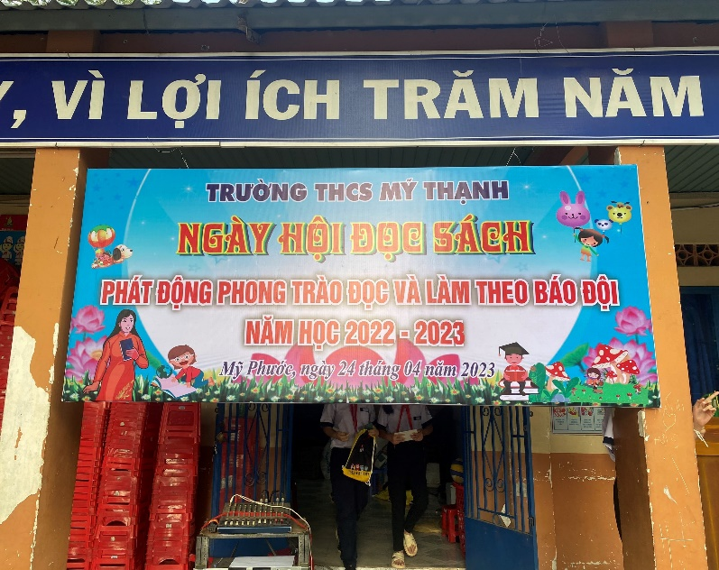
Muốn phát triển nền văn hóa đọc phải phát triển ứng xử, giá trị và chuẩn mục đọc lành mạnh của cộng đồng xã hội và của mỗi cá nhân trong xã hội. Nhưng trọng tâm và là mục đích cuối cùng của phát triển văn hoá đọc chính là phát triển ứng xử, giá trị và chuẩn mực đọc lành mạnh của mỗi thành viên trong xã hội. Ứng xử, giá trị và chuẩn mực đọc lành mạnh của mỗi cá nhân trong xã hội là thói quen đọc, sở thích đọc và kỹ năng đọc lành mạnh của họ. Đó chính là nền tảng của một xã hội học tập, của việc học suốt đời, một yêu cầu cũng là một thách thức của xã hội hiện đại.
Trong đời sống tinh thần của mỗi chúng ta, sách đóng vai trò rất quan trọng. Sách là chiếc chìa khoá vạn năng mở cửa lâu đài trí tuệ và tâm hồn con người, là người thầy siêu việt thắp sáng trong ta nguồn tri thức vô tận, dạy chúng ta biết sống và biết hy sinh. Sách là kho tàng tri thức quan trọng đối với tất cả mọi người bởi sách ghi lại những kiến thức, những giá trị của cuộc sống mà người đi trước đã kiếm tìm, học tập, trải nghiệm và truyền lại cho thế hệ sau. Những cuốn sách có nội dung tốt sẽ đưa đến cho chúng ta không chỉ những hiểu biết mới mà còn cả những sự suy nghĩ tìm tòi và sự biến đổi về tâm hồn. Có thể nói sách chính là người bạn tâm giao chia sẻ mọi nỗi vui, buồn sâu kín của mỗi con người. Mọi thành công của con người đều nhờ sự kết hợp của kinh nghiệm bản thân với tri thức lĩnh hội được từ việc học trong cuộc sống và trong sách vở. Chính vì vậy mà từ lâu sách đã trở thành một nhu cầu cần thiết của loài người trên thế giới.
Xuất phát từ nhận thức đúng đắn về mục đích, ý nghĩa và vai trò to lớn của việc đọc sách, xuất phát từ thực trạng của việc đọc sách hiện nay, hưởng ứng Ngày hội đọc sách. Nhà trường tổ chức cuộc thi: Kể chuyện về sách
Sau đây là những hình ảnh về ngày hội đọc sách của trường:

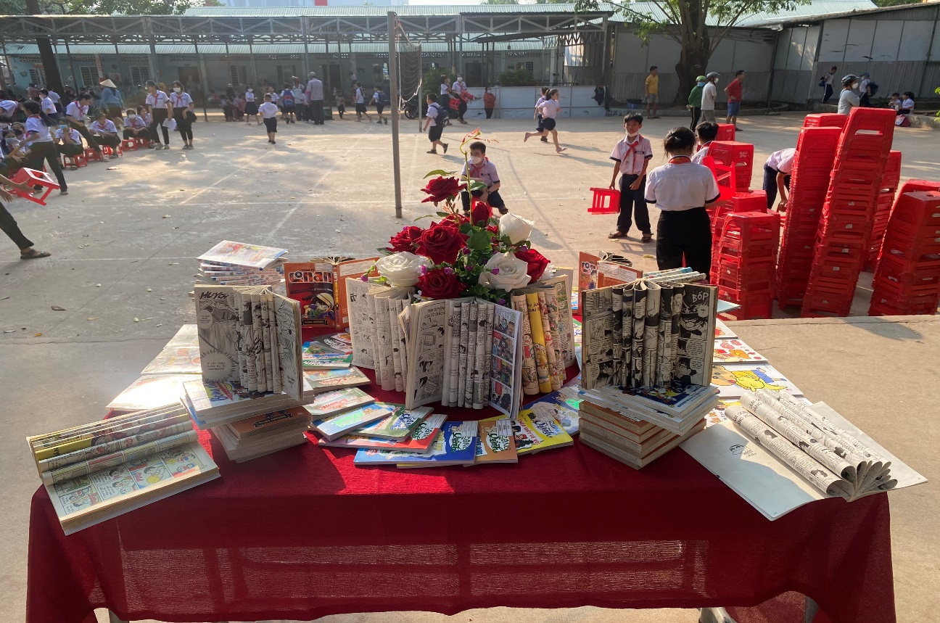
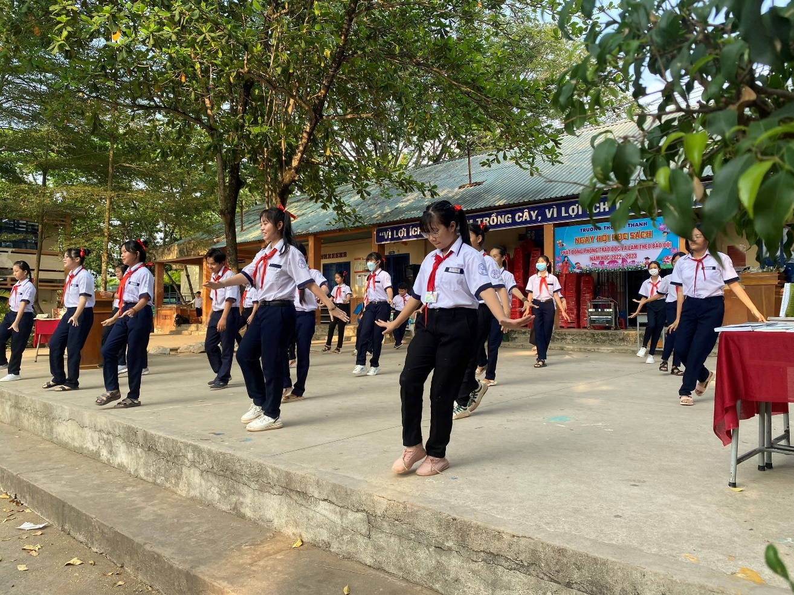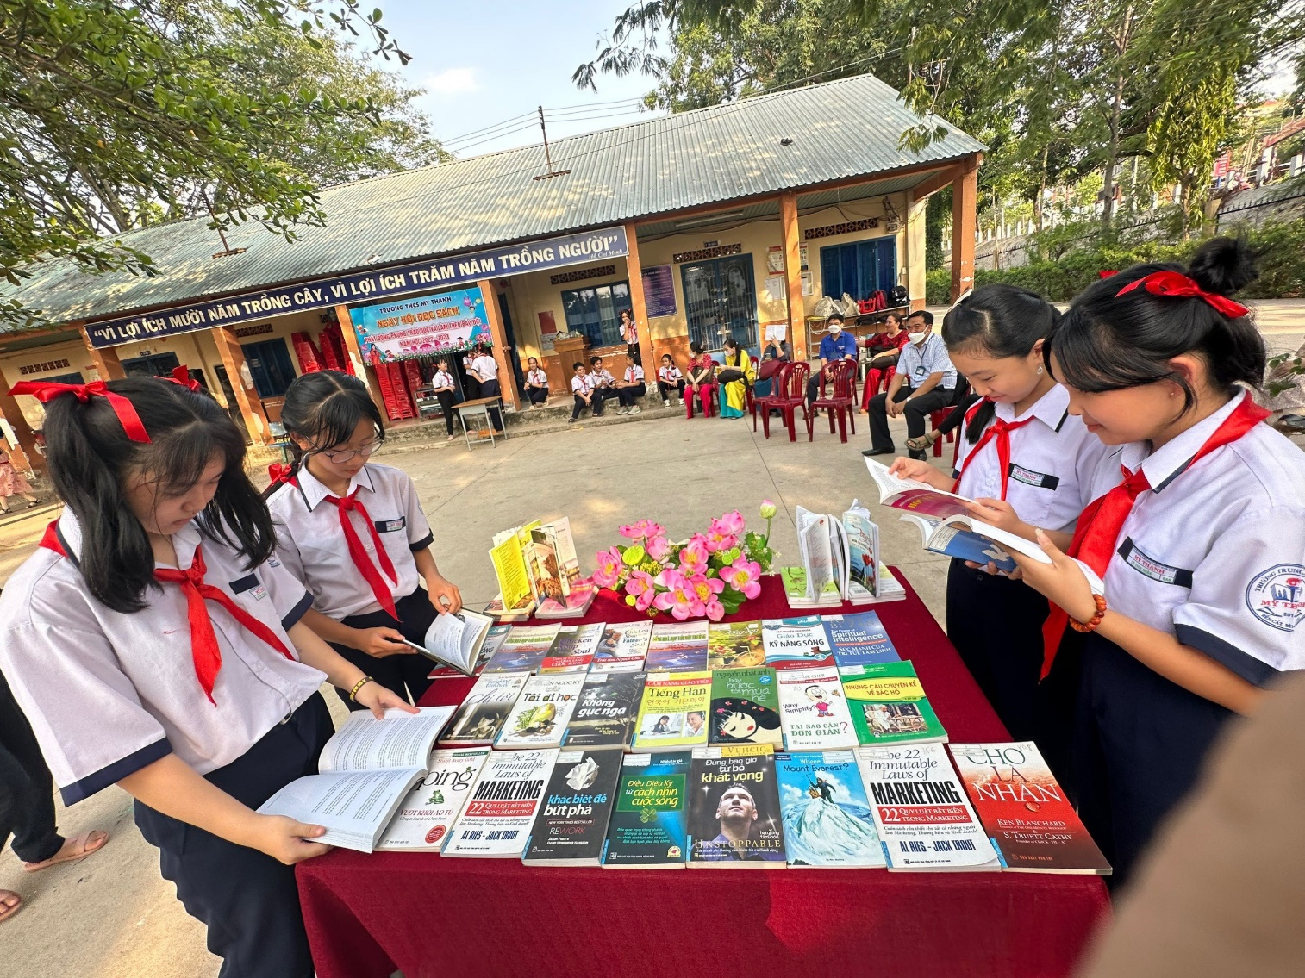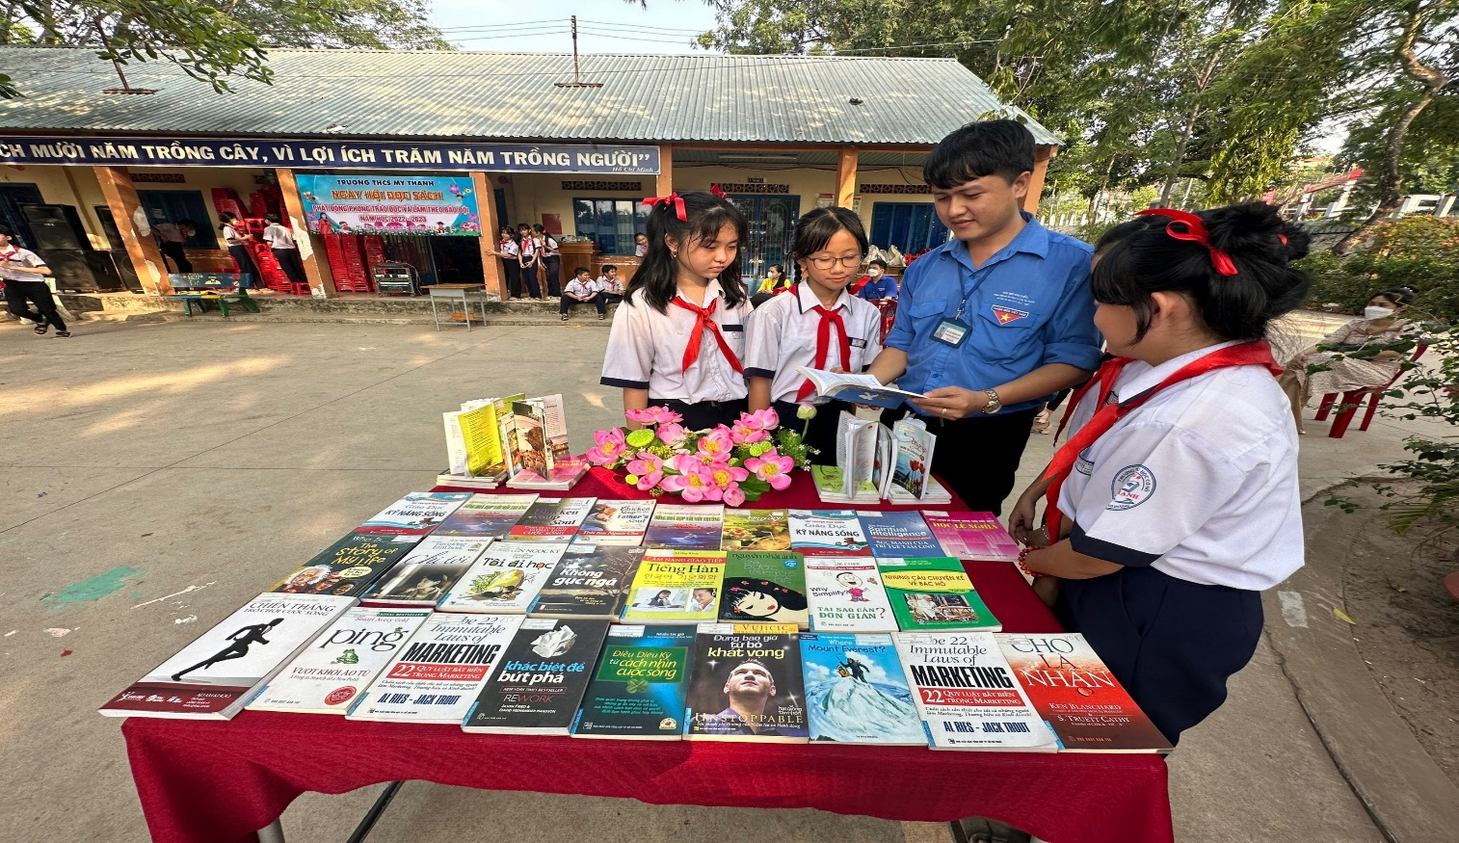
Nguồn: Trường THCS Mỹ Thạnh

